SYMBOLE POLSKIEGO ZWIĄZKU DZIAŁKOWCÓW

FLAGA

GODŁO

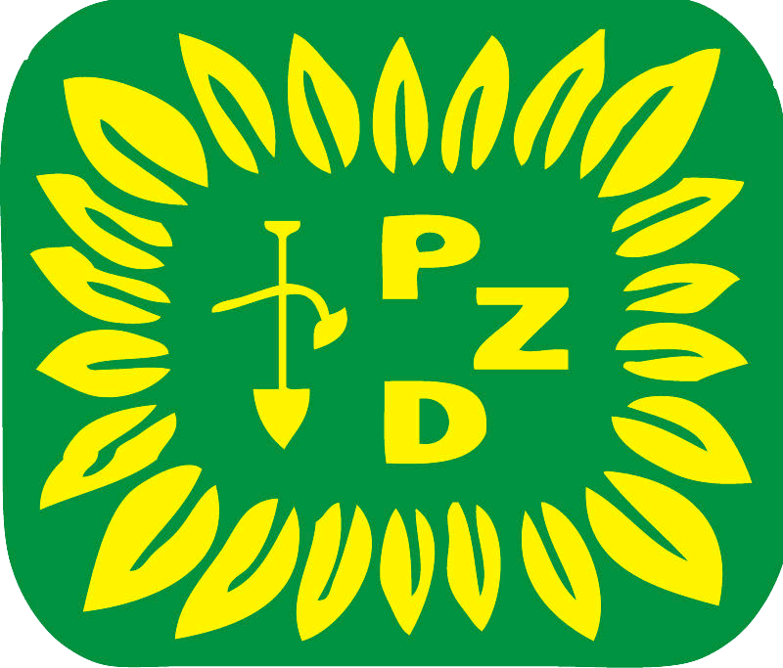

HYMN

[](file:///D:\działki\hymn%20pzd.mp3)